第 五 周行政值日情况汇总表
值周校长： 耿周霖 值周时间： 9月 26 日到 9 月 30 日
班级 | 一周扣分小计 | 扣分原因 | 班级 | 一周扣分小计 | 扣分原因
一1 |  |  | 三7
一2 |  |  | 三8
一3 |  |  | 四1
一4 |  |  | 四2
一5 |  |  | 四3 | -1 | 用餐后排队吵闹
一6 |  |  | 四4
一7 |  |  | 四5
一8 |  |  | 四6
二1 |  |  | 四7
二2 |  |  | 五1
二3 |  |  | 五2
二4 |  |  | 五3
二5 |  |  | 五4
二6 |  |  | 五5
三1 |  |  | 六1
三2 |  |  | 六2
三3 |  |  | 六3
三4 |  |  | 六4
三5 |  |  | 六5 | -1 | 六5班一位女同学将六七片咬过的橘囊扔在了直饮水机上，在其他同学的指认后才去收拾的。
三6 |  |  | 六6
常规评比优胜班级（没扣分的班级） | 一、二、三年级全部  四年级：1、2、4、5、6、7  五年级全部  六年级1、2、3、4、6
一周小结  （亮点、问题和整改策略） | 亮点：  - 在教室用餐的班级，一年级各班继续保持良好的习惯，用餐安静，用餐完餐具摆放整齐。  2、各楼层值日老师准时到岗，各班正副班主任能负责测温，有秩序。一二年级班主任能提前到班开窗通风。  3、二4班体育老师上完第二节课能直接把学生带到做操地点，并指导安静排队等待正副班主任。绝大多数班级学生能排整齐队伍做操，正副班主任到位。  4、四6班孩子能主动将楼层厕所灯逐层关掉，值得点赞。  5、六6班学生午餐时的水果皮能分类装入垃圾袋，桌面干净整洁。  几点建议：  1、早到的学生有不少聚集在学校对面的小店里或是小店门口玩耍或买东西，不及时进入各年级路队，请各位班主任及时进行教育引导。  2、课间要进行适当和安全的游戏活动，不要追打，互相冲撞，防止伤害别人，损坏公物的事故发生。  3、在食堂用午餐的同学要注意，用完餐也要做到安静、文明，有序排队不讲话，水果不在路队过程中食用。  4、在食堂用餐的各班请注意，学生餐后的餐盘请像图中这样摆放。如有剩饭菜，也方便食堂工作人员倒。  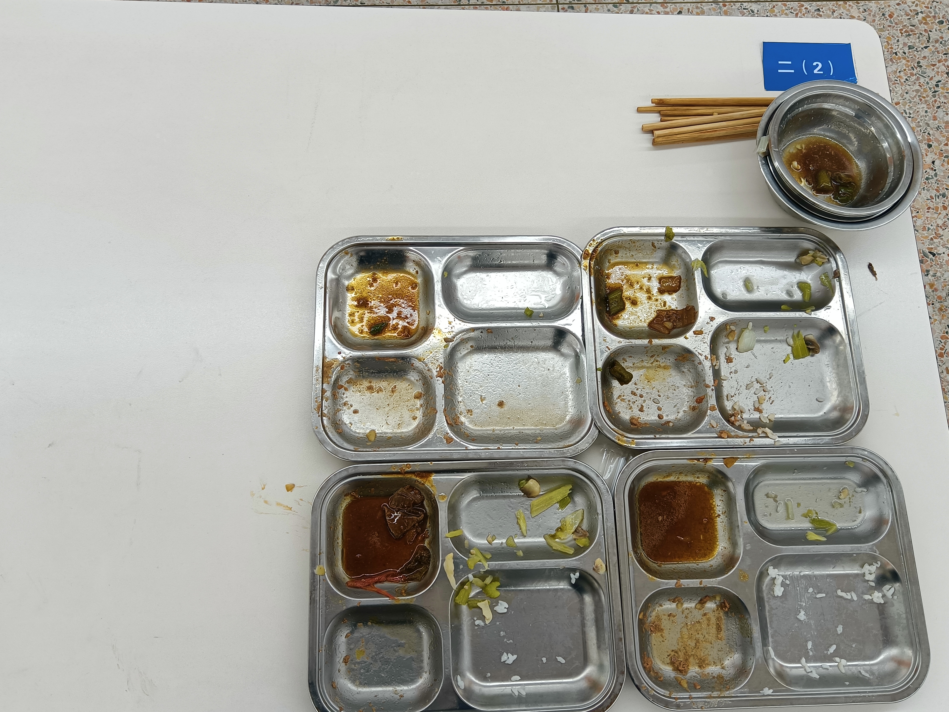  5、放学时，坐校车的学生路队较差，不服从带队人员的管理，需班主任加强教育。
备注：一周汇总后电子稿请传至校网内网。

